
OPIŠITE PROBLEM KOJI RJEŠAVATE

Razveselimo umirovljenike 2

Umirovljenici, bake i djedovi i stariji susjedi posebno su zdravstveno ugrožena skupina te im se savjetuje potpuni ostanak u kući.

To znači da ne mogu prošetati do trgovine, niti do ljekarne, već se u većoj mjeri nego ostali moraju osloniti na druge. Budući da su u starijoj dobi, duže su vremena razvijali svoje navike i rituale, stoga im je teže promijeniti dnevnu rutinu.

Mnogo su manje prisutni na društvenim mrežama, pa žele komunicirati sa svojim društvom vani, u šetnji, na ulici (kao što su to činili i prije). Osim što su zabrinuti za vlastito zdravlje, može se činiti da je smanjena mogućnost ostvarivanja njihovih obiteljskih uloga – ne mogu kao inače brinuti o svojoj obitelji, što je u našoj kulturi važna uloga ove generacije.
Zbog toga su starije osobe usamljene i u depresiji.

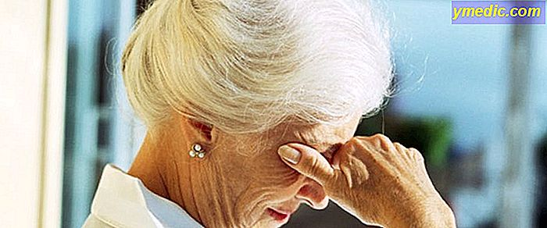

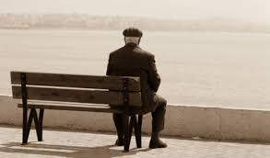

Problem usamljenosti i depresije kod umirovljenika javlja se zbog situacije koja nas je sve snašla – pandemije.



Problem anksioznosti i depresije se najčešće javlja kod onih umirovljenika koji žive u domovima za starije i nemoćne.
U videu Život u doba pandemije: Dom za starije i nemoćne osobe 'Sveta Ana' - YouTube je jasno prikazan život umirovljenika u stračkim domovima i koje probleme nosi takav život u današnje vrijeme pandemije i izoliranosti.
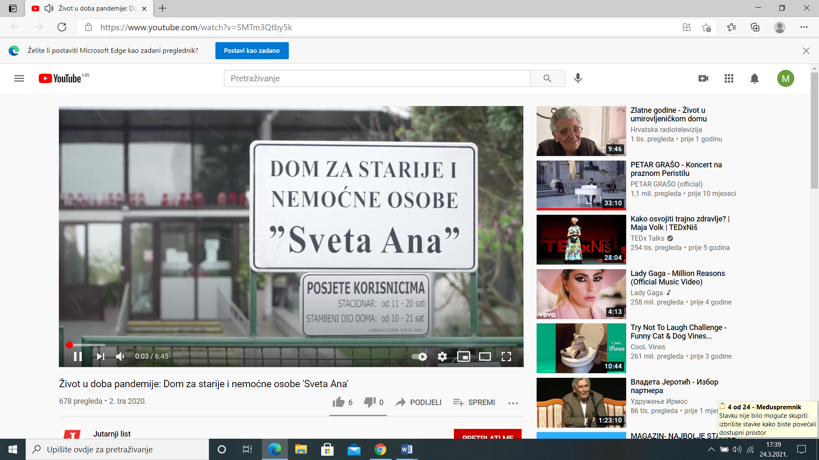

Kao generacija, imaju različita iskustva sa zdravstvenim, ekonomskim i političkim krizama. Većina je njih iskusila kako je to oskudjevati u hrani, nemati stvari, ili ne znati kako ćeš spojiti kraj s krajem.
Starija generacija naučila je kako iz teškog iskustva izvući najbolje.
Zbog cijelog ovog iskustva, stariji nas kroz cijeli život poučavaju vrijednostima skromnosti, solidarnosti i obiteljskog zajedništva. Ovaj je trenutak prigodan za prepoznavanje njihove perspektive i uloge snalaženju u teškim situacijama. Zato je važno da ih nazovemo, razveselimo i pokažemo im koliko su nam značajni.
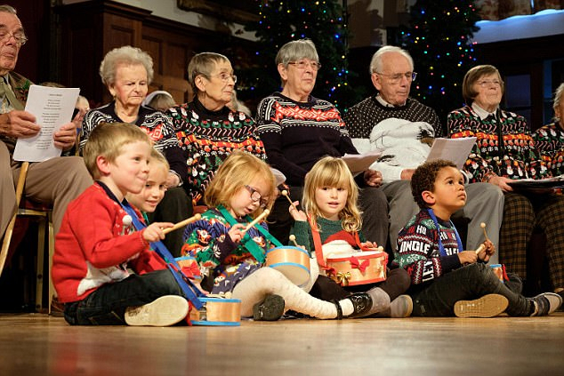
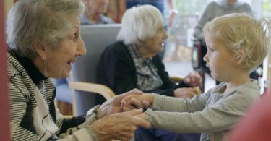

Naš projekt se odnosi na suradnju s Domom za starije i nemoćne osobe Slakovec.
https://www.domzastarije-slakovec.hr/

Korsinicma je u Domu omogućeno sljedeće:
Korisnici, ovisno o razini samostalnosti i pokretnosti smješteni su na stambeni dio ili pak na odjel pojačane njege. Prema vlastitoj želji mogu odabrati smještaj u kvalitetno opremljenim jednokrevetnim ili dvokrevetnim sobama. Sve sobe opremljene su signalizacijskim zvonom.
Osiguran je 24-satni nadzor medicinskog osoblja prilagođen individualnim potrebama te također, prema potrebi, liječnika opće medicine, neurologa, psihijatra, pulmologa, fizijatra, stomatologa i ostalih medicinskih specijalista. Dnevno se prate vitalne fukcije korisnika (RR, GUK, CP, stolica, mokrenje, apetit, raspoloženje). Provjereno i iskusno profesionalno osoblje jamči vrhunsku kvalitetu usluge zdravstvene njege te fizikalne terapije. Također, nudimo mogućnost palijativne skrbi za korisnike.
Tijekom boravka u Domu korisnicima se pružaju usluge stanovanja, prehrane, brige o zdravlju, njezi, higijeni prostora i rublja, stručnog socijalnog rada, organizaciji slobodnog vremena kroz radno-kreativne i sportsko-rekreativne aktivnosti, kao i organizaciju brojnih kulturno-zabavnih događanja
Dom ima modernu kuhinju opremljenu po HACCP standardima. Jelovnik je raznovrstan prilagođen potrebama naših korisnika. Baziran je na zdravoj prehrani u suradnji s doktorima i nutricionistima ovisno o zdravstvenom stanju naših korisnika.Dom ima svoju praonu za obavljanje poslova održavanja i pranja posteljnog i osobnog rublja korisnika.

Iz opisanog je vidljivo da im je omogućen lagodan život, ali smatramo da nedostaje veselja koje im mi želimo pružiti jednom malom gestom kao što je veseli video ili ilustracija.

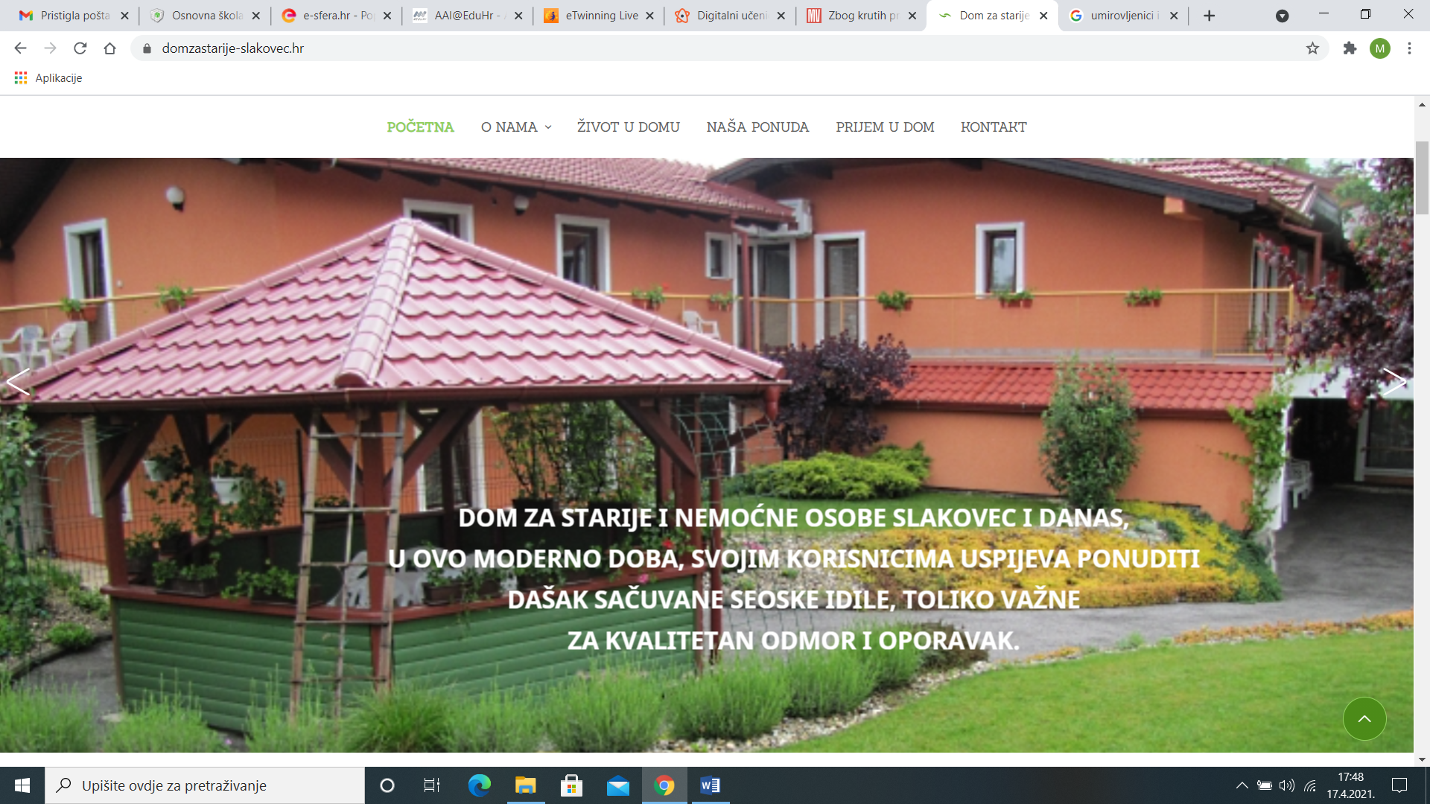

Za kvalitetnu i ugodnu ispunjenost slobodnog vremena naših korisnika brinu se diplomirana socijalna radnica i fizioterapeutkinja. Njihova suradnja je jedan od ključnih elemenata našeg projekta.

Dom je opremljen najsuvremenijom tehnološkom tehnologijom. Zbog toga možemo na taj način s njima komunicirati. Napraviti videe, čestitke, slike … i razveseliti umirovljenike i ispuniti im život bojom.

Ključni elementi naše ideje su humanost i briga za starije.

Što dom nudi?
Dom nudi sljedeće aktivnosti:
- zajednička tjelovježba sa fizioterapeutkinjom
- društvene igre
- u suradnji sa obiteljima naših korisnika organiziramo proslavu rođendana
- jednom mjesečno održava se Sveta misa i ispovijed
- važniji dani tijekom godine obilježavaju se u suradnji sa raznim udrugama i grupama sa područja naše općine i cijele županije
- organiziranje izleta
Smatramo da će naša dodatna aktivnost puno značiti i osoblju i korisnicima doma.
Da bismo ideju proveli u djelo potrebna nam je podrška ravnatelje škole, pedagoginje, učitelja škole kao i vrsna suradnja s osobljem Doma za starije i nemoćne osobe Slakovec.
Potrebni su nam laptop, aplikacije, pjesme, slike, pisač. Izraditi ćemo zabavne videe i ilustracije.
Nije nam teško doći do potrebnih materijala jer ima puno besplatnih aplikacija kojima možemo ostvariti svoje ideje – MoveMaker, Genially i slično.


Najvrjednije kod naše ideje je pokazana humanost, nesebičnost i briga za starije osobe. Na taj način smo i primjer našim vršnjacima koji će se možda ugledati na nas i pomoći starijim osobama koje su njihovoj blizini.

Osmijeh je neprocjenjiv!

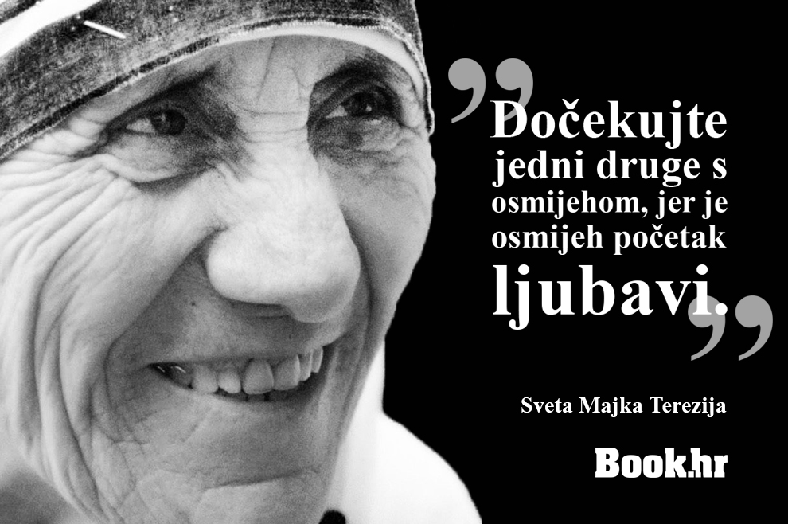

Dom za starije i nemoćne osobe Slakovec osnovan je 1998. godine kao ustanova socijalne skrbi.
Vođeni vizijom da su njihovi korisnici i usluge koje pružaju uvijek na prvome mjestu, kontinuirano prate razvoj novih medicinskih i tehničkih mogućnosti kako bi boravak u Domu za sve korisnike bio što ugodniji.
Želimo razveseliti oko 70 korisnika doma.

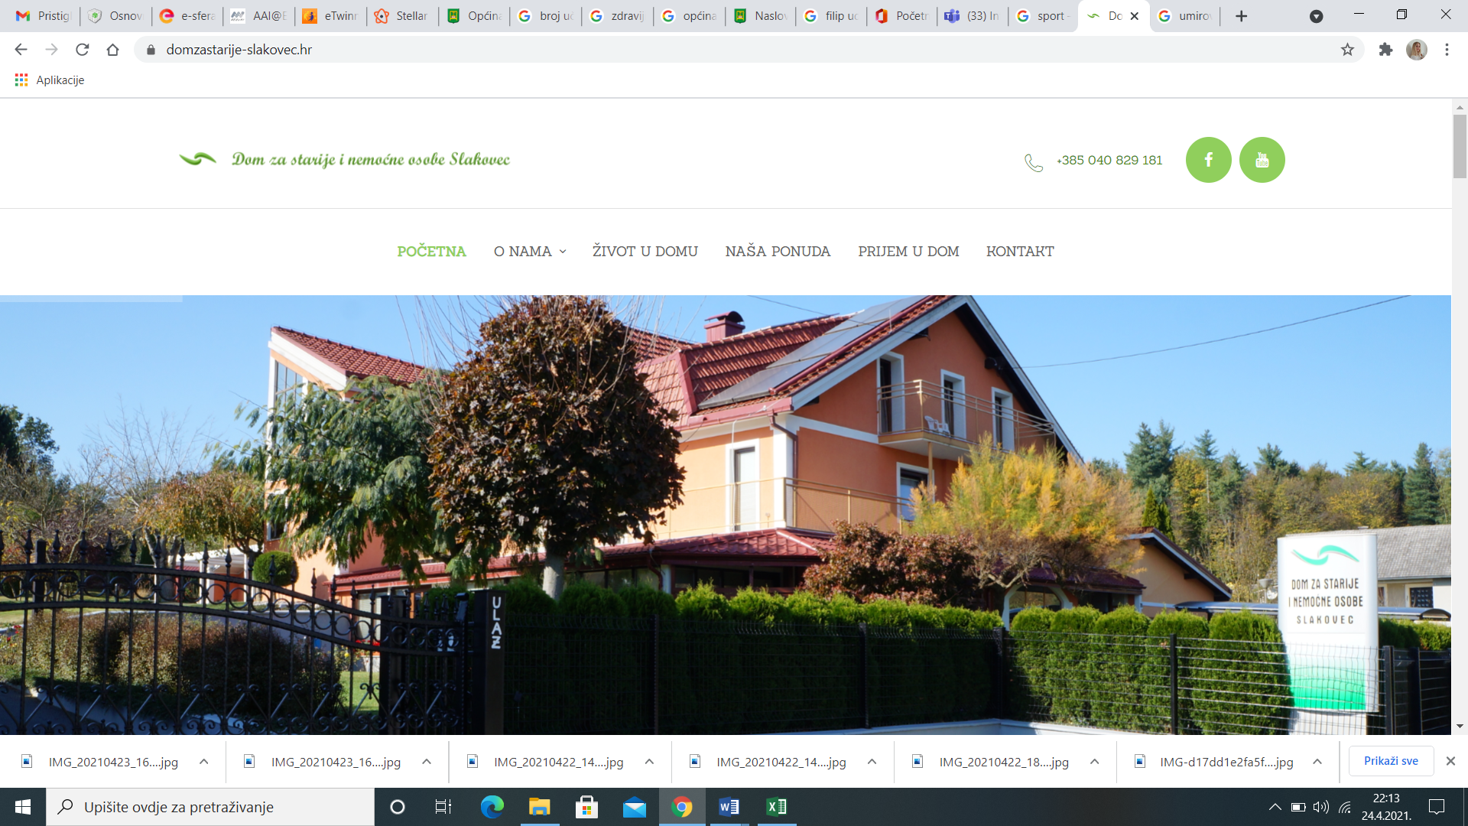

Naš proizvod koristiti će umirovljenici koji žive u domu, sami su, usamljeni ili jednostavno žele malo daška promjene u svojem životu.

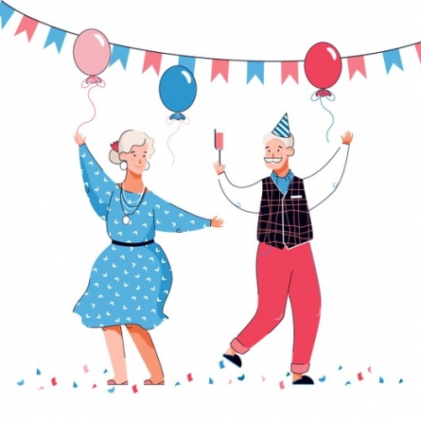

Iako se u Domu za starije i nemoćne nastoji da vlada pozitivna atmosfera, a svi se najviše vesele proslavama rođendana i imendana, ali i obilježavanju većih blagdana i praznika, kao i raznim akcijama i prigodama.

Vjerujemo da će se razveseliti i našoj inicijativi i akciji!

U Hrvatskoj ima 1 241 254 umirovljenika.
Mnogi umirovljenici su jako teško bolesni i potrebna im je možda samo mala briga i neka razonoda da zaborave na bolest, nasmiju se i razvesele.
Mi želimo razveseliti samo mali broj njih – 70 koji se nalaze domu. Ali nadamo se da će to biti samo mali korak koji će biti primjer drugima.

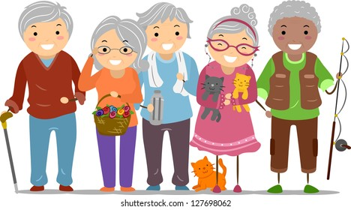

Smatramo da će se umirovljenicima najviše svidjeti koliko mladi brinu o njima i da su izdvojili vremena za njih.

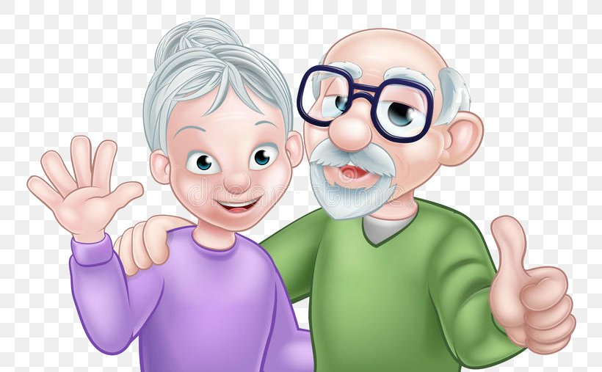

Naša usluga je u humanitarne svrhe.
Tako da je nemamo namjeru prodavati, niti je to cilj našeg projekta.
Putem maila ili usb memorijskog štapića naš rad će biti poslan samo osobama kojima je namijenjen u sklopu ovog projekta – umirovljenicima u Domu za starije i nemoćne Slakovec.


Ljudi neće kupovati našu slugu odnosno proizvod jer je on namijenjen u humanitarne svrhe.

Ni u jednom trenutku nismo mislili da naša usluga bude u svrhu zarade.

U ova „luda vremena“ cilj nam je razveseliti nekoga tko nema nikoga. A to su umirovljenici Doma za starije i nemoćne Slakovec.

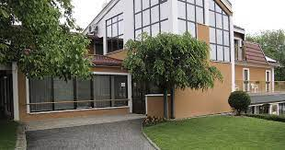

Naša usluga nema cijenu niti se je ikad u okviru ovog projekta o njoj razmišljao.
Najsretniji ljudi nisu oni koji imaju sve najbolje, već oni koji iz malih stvari naprave velike i uživaju u onom što imaju. To su oni ljudi koji brinu za druge i žele ih razveseliti.. Ljudi su nesretni jer razmišljaju o onome što im u životu nedostaje, umjesto da budu zahvalni na onome što imaju. I da čine dobra djela.
Naša usluga je humanitarna.



Ljudi ili korisnici neće kupovati našu uslugu.

Malim koracima činite velike stvari. Pogledajte unatrag i vidite što ste sve napravili, ne korak po korak, nego cjelinu. Postignuće je cijeli proces, ne samo jedan događaj. Udijelite sebi pljesak za sve male i velike stvari koje ste napravili. Budite zadovoljni i sretni. Budite samopouzdani i ponosni na svoj uspjeh.

Ona je u humanitarne svrhe i jedini joj je cilj razveseliti umirovljenike koji su usamljeni ili nesretni ili nemaju nikoga da ih posjeti i razveseli im dan.



Za našu uslugu umirovljenici Doma za nemoćne i starije će saznati pomoću osoblja koje radi u tom domu.

Također naš video i prezentacija nalaziti će se i na Internet stranicama naše škole.

Svatko tko gleda Internet stranice OŠ Nedelišće moći će na podstranici – Digitalni učenički inkubator moći vidjeti vesele i razigrane naše radove napravljhene pomoću aplikacije Bojanje 3D, aplikacije za izradu videozapisa Fotografije i PowerPointa.

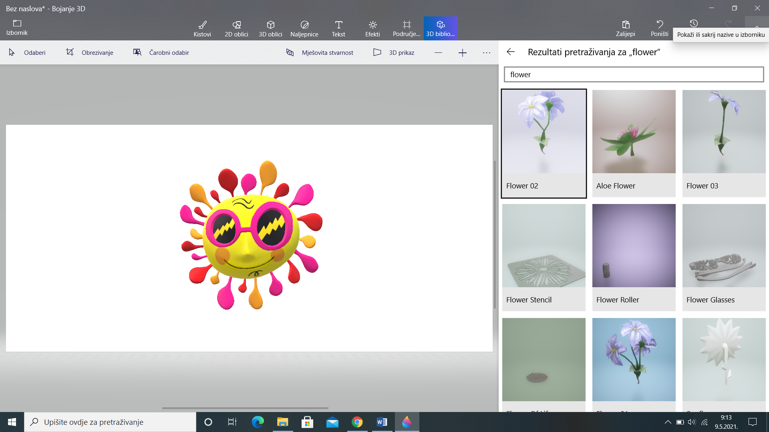

Za promoviranje naše usluge napravili smo logo pomoću kojeg želimo i prenijeti kratku poruku naše usluge:

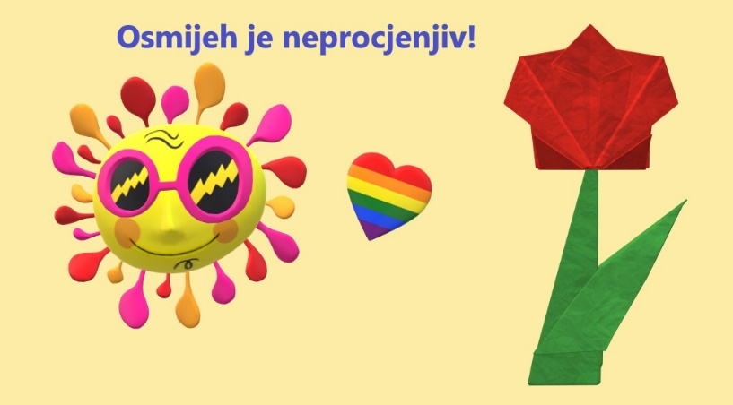

Kad smo tužni, i prisilimo se na osmijeh, odmah je sve lakše i bistrije!

Našu poruku bi poslali na Internet stranicama škole.
Također smatramo da bi naša usluga bila korisna i na Instagramu. Naše vidozapise i prezentacije bi stavili pod heštekom - #sreca, #osmijeh.
Svi koji si žele uljepšati dan bi pretraživanjem društvene mreže Instagram - #sreca, #osmijeh… mogli naići naše radove i razveseliti se i nasmijati.




S obzirom da radimo vesele i smirujuće videozapise i prezentacije koje su prvenstveno namijenjeni umirovljenicima, ali mogu ih pogledati i svi koji žele, da se sazna za našu uslugu unutar tjedan dana najbolje koristiti društvene mreže.
U današnje vrijeme pandemije najbolji način za reklamu neke usluge je online.
Naše radove stavili bi na Facebook i Youtube. Dijeljenje radova i lajkanjem istih sigurno bi se unutar tjedan dana proširila naša vijest cijelom Hrvatskom.


Naš proizvod:
Učenici su napravili video od svojih digitalnih crteža.
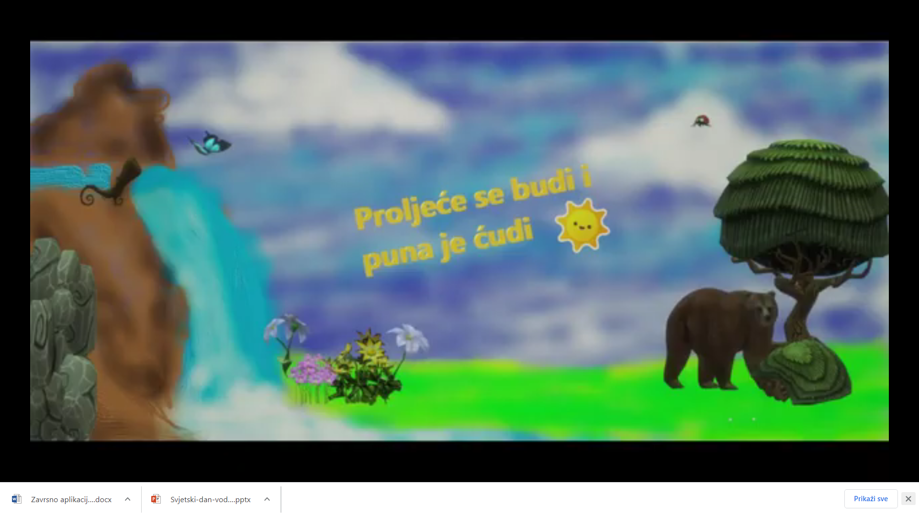
https://youtu.be/WSBpsLMPXNM
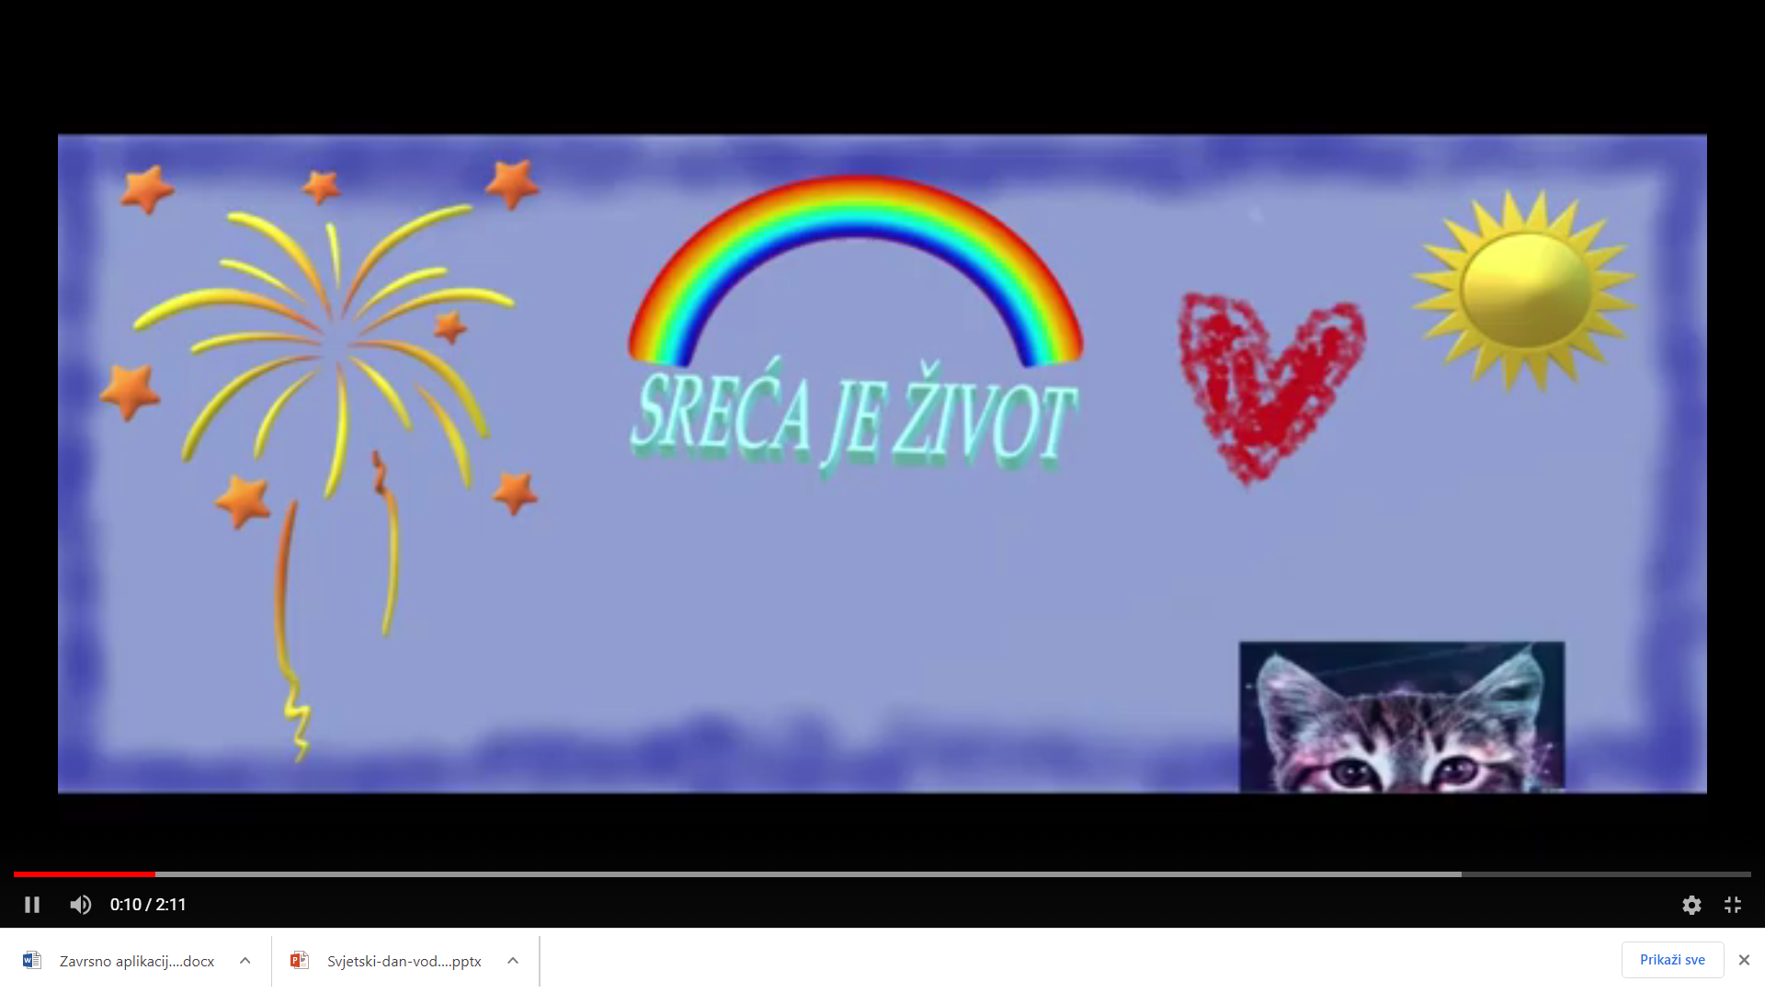
https://youtu.be/lFeMU8K4sw8

